ΒΟΥΛΗ ΤΩΝ ΕΛΛΗΝΩΝ
Πρωτ. ………
Αριθ………...
Διεκπ. ………

ΑΠΟΣΠΑΣΜΑ

Από τα επίσημα Πρακτικά της ΡΙΑ', 8 Απριλίου 1997, Συνεδρίασης της Ολομέλειας της Βουλής, στην οποία ψηφίστηκε το παρακάτω σχέδιο νόμου:
Κύρωση Συμφωνίας μεταξύ της Κυβέρνησης της Ελληνικής Δημοκρατίας και της Κυβέρνησης της Δημοκρατίας της Χιλής για την προώθηση και αμοιβαία προστασία των επενδύσεων
Άρθρο πρώτο
Κυρώνεται και έχει την ισχύ, που ορίζει το άρθρο
28 παρ. 1 του Συντάγματος, η Συμφωνία μεταξύ της Κυβέρνησης της Ελληνικής Δημοκρατίας και της Κυβέρνησης της Δημοκρατίας της Χιλής για την προώθηση και αμοιβαία προστασία των επενδύσεων, που υπογράφηκε στην Αθήνα στις 10 Ιουλίου 1996, της οποίας το κείμενο σε πρωτότυπο στην ελληνική και αγγλική γλώσσα έχει ως εξής:
ΣΥΜΦΩΝΙΑ
ΜΕΤΑΞΥ ΤΗΣ ΚΥΒΕΡΝΗΣΕΩΣ ΤΗΣ ΕΛΛΗΝΙΚΗΣ ΔΗΜΟΚΡΑΤΙΑΣ ΚΑΙ
ΤΗΣ ΚΥΒΕΡΝΗΣΕΩΣ ΤΗΣ
ΔΗΜΟΚΡΑΤΙΑΣ ΤΗΣ ΧΙΛΗΣ ΓΙΑ ΤΗΝ
ΠΡΟΩΘΗΣΗ ΚΑΙ ΑΜΟΙΒΑΙΑ ΠΡΟΣΤΑΣΙΑ
ΤΩΝ ΕΠΕΝΔΥΣΕΩΝ
Η Κυβέρνηση της Ελληνικής Δημοκρατίας και η Κυβέρνηση της Δημοκρατίας
της Χιλής,
ΑΠΟΚΑΛΟΥΜΕΝΕΣ εφεξής "τα Συμβαλλόμενα Μέρη",
ΕΠΙΘΥΜΩΝΤΑΣ να ενισχύσουν την οικονομική τους συνεργασία προς το αμοιβαίο όφελος των δύο Κρατών σε μακροχρόνια βάση,
ΕΧΟΝΤΑΣ ως στόχο τη δημιουργία και διατήρηση ευνοϊκών συνθηκών, για τις επενδύσεις επενδυτών του ενός Συμβαλλόμενου Μέρους στο έδαφος του άλλου Συμβαλλόμενου Μέρους, στις οποίες εμπεριέχεται η μεταφορά κεφαλαίων στο έδαφος του άλλου Συμβαλλόμενου Μέρους,
ΑΝΑΓΝΩΡΙΖΟΝΤΑΣ ότι η αμοιβαία προώθηση και προστασία
των επενδύσεων, βάσει της παρούσας Συμφωνίας, θα τονώσει την πρωτοβουλία στον τομέα αυτόν και θα ευνοήσει την οικονομική ευημερία και των δύο Χωρών,
ΣΥΜΦΩΝΗΣΑΝ ΤΑ ΑΚΟΛΟΥΘΑ:
ΑΡΘΡΟ 1
Ορισμοί
Για τους σκοπούς της παρούσας Συμφωνίας:
1. "Επενδυτής" σημαίνει τα ακόλουθα πρόσωπα του ενός Συμβαλλόμενου
Μέρους, τα οποία έχουν πραγματοποιήσει επένδυση στο έδαφος του άλλου
Συμβαλλόμενου Μέρους, σύμφωνα με την παρούσα Συμφωνία:
α) φυσικά πρόσωπα τα οποία, σύμφωνα με τη νομοθεσία του εν λόγω Συμβαλλόμενου Μέρους, θεωρούνται ότι έχουν την ιθαγένειά του,
β) νομικά πρόσωπα, περιλαμβανομένων και εταιρειών πάσης φύσεως και
άλλων νομικά αναγνωρισμένων οντοτήτων, που έχουν συσταθεί ή κατ' άλλον
τρόπο λειτουργούν δεόντως, σύμφωνα με τη νομοθεσία του εν λόγω Συμβαλλόμενου Μέρους και ασκούν την πραγματική οικονομική τους δραστηριότητα στο έδαφος του ίδιου Συμβαλλόμενου Μέρους.
2. "Επένδυση" σημαίνει κάθε είδους περιουσιακό στοιχείο, υπό την προϋπόθεση
ότι η επένδυση έχει πραγματοποιηθεί σύμφωνα με τη νομοθεσία του Συμβαλλόμενου Μέρους υποδοχής και περιλαμβάνει ειδικότερα, αλλά όχι αποκλειστικά:
α) κινητή και ακίνητη ιδιοκτησία και κάθε εμπράγματο δικαίωμα, όπως
δουλείες, νομή, υποθήκες και ενέχυρα,
β) μετοχές, εταιρικά μερίδια, ομολογίες και κάθε άλλη μορφή συμμετοχής σε εταιρία,
γ) χρηματικές απαιτήσεις και κάθε άλλη συμβατική απαίτηση που έχει οικονομική αξία, καθώς και δάνεια συνδεόμενα με επένδυση,
δ) δικαιώματα πνευματικής και βιομηχανικής ιδιοκτησίας, ευρεσιτεχνίες,
σήματα, τεχνικές μέθοδοι, τεχνογνωσία, επιχειρηματική φήμη και άλλα
παρόμοια δικαιώματα,
ε) εκχωρήσεις δικαιωμάτων, βάσει νόμου ή συμβάσεως,
περιλαμβανομένων και εκχωρήσεων για έρευνα, ανάπτυξη, εξόρυξη ή εκμετάλλευση φυσικών πόρων.
3. "Απόδοση" σημαίνει τα έσοδα που αποφέρει μία επένδυση και περιλαμβάνει ειδικότερα, αλλά όχι αποκλειστικά, κέρδη, τόκους, μερίσματα, υπεραξία, δικαιώματα πνευματικής και βιομηχανικής ιδιοκτησίας και αμοιβές.
Η απόδοση της επενδύσεως και, σε περίπτωση επανεπενδύσεως, τα κέρδη
που απορρέουν από αυτήν απολαμβάνουν της ίδιας προστασίας με την αρχική
επένδυση.
4. "Έδαφος" σημαίνει, σε σχέση με κάθε Συμβαλλόμενο
Μέρος, το έδαφος και ο θαλάσσιος και εναέριος χώρος υπό την κυριαρχία
του, περιλαμβανομένης της αποκλειστικής οικονομικής ζώνης και της
υφαλοκρηπίδας, επί των οποίων το εν λόγω Συμβαλλόμενο Μέρος ασκεί,
σύμφωνα με το διεθνές δίκαιο, κυριαρχικά δικαιώματα ή δικαιοδοσία.
ΑΡΘΡΟ 2
Πεδίο εφαρμογής
Η παρούσα Συμφωνία εφαρμόζεται σε επενδύσεις που πραγματοποιήθηκαν
τόσο πριν όσο και μετά τη θέση της σε ισχύ, από επενδυτές του ενός
Συμβαλλόμενου Μέρους στο έδαφος του άλλου Συμβαλλόμενου Μέρους, σύμφωνα
με τη νομοθεσία του τελευταίου. Δεν εφαρμόζεται, πάντως, σε διαφορές
που ανέκυψαν πριν από τη θέση της σε ισχύ.
ΑΡΘΡΟ 3
Προώθηση και προστασία των επενδύσεων
1. Κάθε Συμβαλλόμενο Μέρος, τηρουμένης της γενικής πολιτικής του στον
τομέα των ξένων επενδύσεων, προωθεί, στο έδαφός του, επενδύσεις επενδυτών του άλλου Συμβαλλόμενου Μέρους και κάνει δεκτές τις επενδύσεις αυτές, σύμφωνα με τη νομοθεσία του.
2. Κάθε Συμβαλλόμενο Μέρος προστατεύει και παρέχει πλήρη ασφάλεια,
στο έδαφός του, στις επενδύσεις επενδυτών του άλλου Συμβαλλόμενου
Μέρους και δεν παρακωλύει με παράλογα ή διακριτικής φύσεως μέτρα τη
διαχείριση, συντήρηση, χρήση, εκμετάλλευση ή επέκταση, πώληση ή ρευστοποίηση των εν λόγω επενδύσεων.
3. Κάθε Συμβαλλόμενο Μέρος τηρεί οποιαδήποτε άλλη υποχρέωση έχει αναλάβει σε σχέση με επενδύσεις επενδυτών του άλλου Συμβαλλόμενου Μέρους.
ΑΡΘΡΟ 4
Μεταχείριση των επενδύσεων
1. Κάθε Συμβαλλόμενο Μέρος εγγυάται δίκαιη μεταχείριση στις επενδύσεις,
που πραγματοποιήθηκαν στο έδαφός του από επενδυτές του άλλου Συμβαλλόμενου Μέρους και εξασφαλίζει ότι η άσκηση των ούτω αναγνωριζόμενων δικαιωμάτων δεν παρακωλύεται στην πράξη.
2. Κάθε Συμβαλλόμενο Μέρος παραχωρεί στις επενδύσεις, που πραγματοποιούνται στο έδαφός του από επενδυτές του άλλου Συμβαλλόμενου Μέρους, μεταχείριση όχι λιγότερο ευνοϊκή από εκείνη που παραχωρεί σε επενδύσεις των ιδίων επενδυτών του ή σε επενδύσεις επενδυτών τρίτου κράτους, εφαρμοζομένης της ευνοϊκοτέρας μεταχειρίσεως.
3. Κάθε Συμβαλλόμενο Μέρος παραχωρεί στους επενδυτές του άλλου Συμβαλλόμενου Μέρους, όσον αφορά τη δραστηριότητα που αναπτύσσουν
στο έδαφός του σε σχέση με επενδύσεις, μεταχείριση όχι λιγότερο ευνοϊκή
από εκείνη που παραχωρεί στους ιδίους επενδυτές του ή σε επενδυτές
τρίτου κράτους, εφαρμοζομένης της ευνοϊκοτέρας μεταχειρίσεως.
4. Εάν Συμβαλλόμενο Μέρος παραχωρεί ιδιαίτερα προνόμια
σε επενδυτές τρίτης χώρας, βάσει συμφωνίας με την οποία συνιστάται
ζώνη ελεύθερων συναλλαγών, τελωνειακή ένωση, κοινή αγορά, οικονομική
ένωση, οργανισμός περιφερειακής οικονομικής ενοποίησης ή άλλης παρόμοιας διεθνούς συμφωνίας, της οποίας το εν λόγω Συμβαλλόμενο Μέρος είναι μέλος, ή βάσει των διατάξεων συμφωνίας ή ρυθμίσεως σχετικής εν όλω ή εν μέρει με φορολογία, δεν υποχρεούται να παραχωρήσει τα εν λόγω
προνόμια στους επενδυτές του άλλου Συμβαλλόμενου Μέρους.
ΑΡΘΡΟ 5
Ελεύθερη μεταφορά
1. Τα Συμβαλλόμενα Μέρη εγγυώνται, όσον αφορά τις
επενδύσεις επενδυτών του άλλου Συμβαλλόμενου Μέρους, την ανεμπόδιστη
μεταφορά της επενδύσεως και της αποδόσεώς της. Η μεταφορά πραγματοποιείται χωρίς καθυστέρηση, σε ελεύθερα μετατρέψιμο νόμισμα, με την ισοτιμία της αγοράς κατά την ημέρα της μεταφοράς.
2. Οι μεταφορές αυτές περιλαμβάνουν ειδικότερα, αλλά όχι αποκλειστικά:
α) κεφάλαιο και προϊόν πωλήσεως ή ρευστοποιήσεως της επένδυσης ή μέρους
αυτής,
β) κέρδη, τόκους, μερίσματα και άλλα τρέχοντα εισοδήματα,
γ) ποσά για την εξόφληση δανείων,
δ) δικαιώματα πνευματικής και βιομηχανικής ιδιοκτησίας και αμοιβές,
στ) αποζημιώσεις σύμφωνα με τα άρθρα 6 και 7.
3. Η μεταφορά θεωρείται ότι γίνεται χωρίς καθυστέρηση,
εφόσον πραγματοποιείται εντός του χρονικού διαστήματος που απαιτείται
συνήθως για την ολοκλήρωση των διατυπώσεων για τη μεταφορά. Η περίοδος
αυτή αρχίζει την ημέρα έγκυρης υποβολής της σχετικής αιτήσεως και
σε καμία περίπτωση δεν μπορεί να υπερβαίνει τις τριάντα ημέρες.
ΑΡΘΡΟ 6
Αποζημίωση σε περίπτωση απαλλοτριώσεως
1. Τα Συμβαλλόμενα Μέρη δεν λαμβάνουν μέτρα τα οποία
στερούν τον επενδυτή του άλλου Συμβαλλόμενου Μέρους, άμεσα ή έμμεσα,
από την επένδυσή του, εκτός εάν πληρούνται οι ακόλουθες προϋποθέσεις:
α) τα μέτρα λαμβάνονται για λόγους δημοσίου συμφέροντος, σύμφωνα με
το νόμο,
β) τα μέτρα λαμβάνονται επί μη διακριτικής βάσεως,
γ) τα μέτρα συνοδεύονται από την καταβολή άμεσης,
επαρκούς και αποτελεσματικής αποζημιώσεως.
2. Η αποζημίωση είναι ίση με την αγοραία αξία της
θιγείσας επενδύσεως αμέσως πριν από το χρονικό σημείο κατά το οποίο
ελήφθη το συγκεκριμένο μέτρο ή έγινε δημοσίως γνωστό, επιλεγομένου
του προγενέστερου χρονικού σημείου. Σε περίπτωση που η αξία αυτή δεν
μπορεί να προσδιορισθεί ευχερώς, η αποζημίωση μπορεί να καθορισθεί
επί τη βάσει γενικά παραδεδεγμένων δικαίων κριτηρίων εκτίμησης, λαμβανομένων υπόψη του επενδεδυμένου κεφαλαίου, της αποσβέσεως, του κεφαλαίου που έχει ήδη επανεξαχθεί, της αξίας αντικατάστασης, της επιχειρηματικής φήμης και άλλων σχετικών παραγόντων.
Η αποζημίωση περιλαμβάνει τόκο από την ημέρα της
απαλλοτριώσεως έως την ημέρα καταβολής, με το κατάλληλο επιτόκιο της
αγοράς.
3. Ο θιγόμενος επενδυτής έχει το δικαίωμα, σύμφωνα
με τη νομοθεσία του Συμβαλλόμενου Μέρους το οποίο προβαίνει στην απαλλοτρίωση, να προσφύγει στα δικαστικά όργανα του Μέρους αυτού, προκειμένου να επιτύχει την εξέταση του ποσού της αποζημιώσεως, καθώς και της νομιμότητας της απαλλοτριώσεως ή άλλου παρεμφερούς μέτρου.
ΑΡΘΡΟ 7
Αποζημίωση σε περίπτωση ζημιών
1. Οι επενδυτές του ενός Συμβαλλόμενου Μέρους, των
οποίων οι επενδύσεις στο έδαφος του άλλου Συμβαλλόμενου Μέρους υφίστανται ζημίες λόγω πολέμου ή άλλης ένοπλης σύγκρουσης, καταστάσεως εκτάκτου ανάγκης, πολιτικών αναταραχών ή άλλων παρόμοιων γεγονότων στο έδαφος του άλλου Συμβαλλόμενου Μέρους, απολαμβάνουν από το δεύτερο Συμβαλλόμενο Μέρος μεταχείριση, όσον αφορά την αποκατάσταση, αποζημίωση ή άλλου είδους διευθέτηση, όχι λιγότερο ευνοϊκή από εκείνη που το Συμβαλλόμενο Μέρος αυτό επιφυλάσσει στους ιδίους επενδυτές του ή στους επενδυτές τρίτου κράτους, εφαρμοζομένης της ευνοϊκοτέρας μεταχειρίσεως. Προκύπτουσες πληρωμές καταβάλλονται αμέσως και μεταφέρονται ελεύθερα σε ελεύθερα μετατρέψιμο νόμισμα.
2. Μη θιγομένων των διατάξεων της παραγράφου 1 του παρόντος άρθρου, επενδυτές του ενός Συμβαλλόμενου Μέρους οι οποίοι, σε οποιαδήποτε από τις περιπτώσεις που αναφέρονται στην παράγραφο αυτή, υφίστανται ζημίες στο έδαφος του άλλου Συμβαλλόμενου Μέρους λόγω:
α) επιτάξεως της επενδύσεώς τους ή μέρους αυτής από
τις δυνάμεις ή αρχές του δεύτερου Συμβαλλόμενου Μέρους ή
β) καταστροφής της επενδύσεώς τους ή μέρους αυτής από τις δυνάμεις ή αρχές του δεύτερου Συμβαλλόμενου Μέρους, η οποία δεν επεβάλλετο από τις περιστάσεις, τυγχάνουν αμέσου, επαρκούς και αποτελεσματικής επανορθώσεως ή αποζημιώσεως.
ΑΡΘΡΟ 8
Υποκατάσταση
1. Εάν οι επενδύσεις επενδυτή ενός Συμβαλλόμενου Μέρους στο έδαφος
του άλλου Συμβαλλόμενου Μέρους είναι ασφαλισμένες για μη εμπορικούς
κινδύνους, βάσει νόμιμου συστήματος εγγυήσεως, κάθε υποκατάσταση του
ασφαλιστή στα δικαιώματα του εν λόγω επενδυτή, σύμφωνα με τους όρους
της ασφάλειας αυτής, αναγνωρίζεται από το δεύτερο Συμβαλλόμενο Μέρος,
μη θιγομένων των δικαιωμάτων του επενδυτή, σύμφωνα με το Άρθρο 9
της παρούσας Συμφωνίας.
2. Ο ασφαλιστής δεν δικαιούται να ασκήσει δικαιώματα άλλα, πέραν των
δικαιωμάτων που θα εδικαιούτο να ασκήσει ο επενδυτής.
3. Διαφορές μεταξύ Συμβαλλόμενου Μέρους και ασφαλιστή θα καταβάλλεται
προσπάθεια να επιλύονται σύμφωνα με τις διατάξεις του Άρθρου 9 της
παρούσας Συμφωνίας.
ΑΡΘΡΟ 9
Επίλυση διαφορών μεταξύ επενδυτή
και Συμβαλλόμενου Μέρους
1. Διαφορές μεταξύ επενδυτή του ενός Συμβαλλόμενου Μέρους και του
άλλου Συμβαλλόμενου Μέρους, που αφορούν υποχρέωση του τελευταίου,
βάσει της παρούσας Συμφωνίας, σχετική με επένδυση του πρώτου, επιλύεται, εφόσον τούτο είναι δυνατόν, από τα ενδιαφερόμενα μέρη φιλικά.
2. Εάν η εν λόγω διαφορά δεν μπορέσει να επιλυθεί εντός τριών μηνών
από την ημερομηνία κατά την οποία ένα από τα μέρη ζήτησε τη φιλική
διευθέτησή της, ο ενδιαφερόμενος επενδυτής μπορεί να υποβάλει τη διαφορά είτε στο αρμόδιο δικαστήριο του Συμβαλλόμενου Μέρους, στο έδαφος του οποίου έχει πραγματοποιηθεί η επένδυση, είτε στη διεθνή διαιτησία.
3. Η επιλογή, από τον επενδυτή, της υποβολής της διαφοράς στο αρμόδιο
δικαστήριο του Συμβαλλόμενου Μέρους, στο έδαφος του οποίου έχει πραγματοποιηθεί η επένδυση, ή στη διεθνή διαιτησία, είναι οριστική.
4. Εφόσον η διαφορά παραπεμφθεί στη διεθνή διαιτησία, ο ενδιαφερόμενος
επενδυτής μπορεί να υποβάλει τη διαφορά είτε:
α) στο Διεθνές Κέντρο για το Διακανονισμό των Διαφορών εξ Επενδύσεων,
που ιδρύθηκε με τη Σύμβαση "δια την ρύθμισιν των σχετιζομένων προς
τας επενδύσεις διαφορών μεταξύ Κρατών και υπηκόων άλλων Κρατών", η
οποία ανοίχθηκε για υπογραφή στη Ουάσινγκτον D.C. στις 18 Μαρτίου
1965, προς διευθέτηση δια της οδού της συνδιαλλαγής ή της διαιτηρίας,
είτε
β) σε ad hoc διαιτητικό δικαστήριο, το οποίο συνιστάται σύμφωνα με
τους κανόνες περί διαιτησίας της Επιτροπής των Ηνωμένων Εθνών για
το Διεθνές Εμπορικό Δίκαιο (U.N.C.I.T.R.A.L.).
Κάθε Συμβαλλόμενο Μέρος συγκατατίθεται, δια της παρούσας Συμφωνίας,
στην υποβολή των εν λόγω διαφορών στη διεθνή διαιτησία.
5. Το διαιτητικό δικαστήριο αποφασίζει επί της διαφοράς, σύμφωνα με
τις διατάξεις της παρούσας Συμφωνίας και τους εφαρμοστέους κανόνες
και αρχές του διεθνούς δικαίου. Οι διαιτητικές αποφάσεις είναι τελικές
και δεσμευτικές για τα μέρη της διαφοράς. Κάθε Συμβαλλόμενο Μέρος
εφαρμόζει χωρίς καθυστέρηση τις εν λόγω αποφάσεις και τις εκτελεί
σύμφωνα με την εθνική του νομοθεσία.
6. Κατά τη διάρκεια της διαιτητικής διαδικασίας ή
της εκτελέσεως της διαιτητικής αποφάσεως το Συμβαλλόμενο Μέρος που
έχει εμπλακεί στη διαφορά δεν δύναται να επικαλεσθεί ότι ο επενδυτής
του άλλου Συμβαλλόμενου Μέρους έχει τύχει αποζημιώσεως, εν όλω ή εν
μέρει, βάσει ασφαλιστικής συμβάσεως.
7. Τα Συμβαλλόμενα Μέρη δεν επιδιώκουν, δια της διπλωματικής
οδού, την επίλυση υποθέσεων που έχουν παραπεμφθεί στη διαιτησία, επί
τη βάσει του παρόντος άρθρου, μέχρις ότου ολοκληρωθεί η διαδικασία
και το Συμβαλλόμενο Μέρος δεν συμμορφωθεί με την απόφαση του διαιτητικού δικαστηρίου.
ΑΡΘΡΟ 10
Επίλυση διαφορών μεταξύ των
Συμβαλλόμενων Μερών
1. Κάθε διαφορά μεταξύ των Συμβαλλόμενων Μερών σχετική
με την ερμηνεία ή την εφαρμογή της παρούσας Συμφωνίας επιλύεται, εφόσον
τούτο είναι δυνατόν, δια διαπραγματεύσεων, δια της διπλωματικής οδού.
2. Εάν η διαφορά δεν μπορέσει να διευθετηθεί κατ' αυτόν τον τρόπο εντός έξι μηνών από την ημερομηνία κοινοποιήσεως της διαφοράς, υποβάλλεται σε ad hoc διαιτητικό δικαστήριο, κατόπιν αιτήσεως ενός από τα Συμβαλλόμενα Μέρη.
3. Το διαιτητικό δικαστήριο συγκροτείται σε κάθε συγκεκριμένη περίπτωση ως ακολούθως: Κάθε Συμβαλλόμενο Μέρος ορίζει ένα διαιτητή και οι δύο αυτοί διαιτητές ορίζουν, κατόπιν μεταξύ τους συμφωνίας, υπήκοο τρίτης χώρας ως πρόεδρο. Οι διαιτητές ορίζονται εντός δύο μηνών και ο πρόεδρος εντός τεσσάρων μηνών από την ημερομηνία κατά την οποία Συμβαλλόμενο Μέρος γνωστοποίησε στο άλλο Συμβαλλόμενο Μέρος την πρόθεσή του να παραπέμψει τη διαφορά σε διαιτητικό δικαστήριο. Ο διορισμός του προέδρου εγκρίνεται από τα Συμβαλλόμενα Μέρη εντός τριάντα ημερών από την επιλογή του προσώπου αυτού.
4. Εάν εντός των προθεσμιών που καθορίζονται στην παράγραφο 3 του
παρόντος άρθρου δεν έχουν γίνει οι αναγκαίοι διορισμοί, οποιοδήποτε
από τα Συμβαλλόμενα Μέρη μπορεί, ελλείψει άλλης συμφωνίας, να ζητήσει
από τον Πρόεδρο του Διεθνούς Δικαστηρίου να προβεί στους αναγκαίους
διορισμούς. Εάν ο Πρόεδρος του Διεθνούς Δικαστηρίου είναι υπήκοος
ενός των Συμβαλλόμενων Μερών ή κωλύεται κατ' άλλον τρόπο να ασκήσει
το εν λόγω καθήκον, καλείται να προβεί στους αναγκαίους διορισμούς
ο Αντιπρόεδρος και, σε περίπτωση που ο τελευταίος είναι υπήκοος Συμβαλλόμενου Μέρους ή κωλύεται κατ' άλλον τρόπο να ασκήσει το εν λόγω καθήκον, το αρχαιότερο κατά σειρά Μέλος του Δικαστηρίου, που δεν είναι υπήκοος Συμβαλλόμενου Μέρους, καλείται να προβεί στους αναγκαίους διορισμούς.
5. Ο πρόεδρος του δικαστηρίου πρέπει να είναι υπήκοος τρίτης χώρας,
με την οποία και τα δύο Συμβαλλόμενα Μέρη διατηρούν διπλωματικές σχέσεις.
6. Το διαιτητικό δικαστήριο αποφασίζει λαμβάνοντας υπόψη τις διατάξεις
της παρούσας Συμφωνίας, τους κανόνες και αρχές του διεθνούς δικαίου
επί του θέματος και τις γενικές αρχές του δικαίου, όπως αναγνωρίζονται
από τα Συμβαλλόμενα Μέρη.
7. Το δικαστήριο αποφασίζει την εσωτερική του διαδικασία, εκτός εάν
τα Συμβαλλόμενα Μέρη ορίσουν άλλως.
Το δικαστήριο εκδίδει την απόφασή του κατά πλειοψηφία. Η απόφαση αυτή
είναι τελική και δεσμευτική για τα Συμβαλλόμενα Μέρη.
8. Κάθε Συμβαλλόμενο Μέρος φέρει το κόστος του διαιτητή που όρισε
το ίδιο, καθώς και της εκπροσώπησής του. Το κόστος του προέδρου, καθώς
και κάθε άλλο κόστος κατανέμονται μεταξύ των Συμβαλλόμενων Μερών εξίσου.
Το δικαστήριο δύναται πάντως να ορίσει στην απόφασή του ότι ένα από
τα δύο Συμβαλλόμενα Μέρη θα φέρει μεγαλύτερο ποσοστό του κόστους και
η απόφαση αυτή είναι δεσμευτική για τα Συμβαλλόμενα Μέρη.
ΑΡΘΡΟ 11
Εφαρμογή άλλων διατάξεων
Εφόσον η νομοθεσία Συμβαλλόμενου Μέρους ή υφιστάμενες ή αναλαμβανόμενες
στο μέλλον, βάσει του διεθνούς δικαίου, μεταξύ των Συμβαλλόμενων Μερών
υποχρεώσεις επιπλέον της παρούσας Συμφωνίας περιλαμβάνουν ρυθμίσεις,
γενικές ή ειδικές, με τις οποίες παρέχεται το δικαίωμα σε επενδύσεις
επενδυτών του άλλου Συμβαλλόμενου Μέρους για ευνοϊκότερη μεταχείριση
από την προβλεπόμενη με την παρούσα Συμφωνία, οι ρυθμίσεις αυτές,
στο μέτρο που είναι ευνοϊκότερες, υπερισχύουν της παρούσας Συμφωνίας.
ΑΡΘΡΟ 12
Διαβουλεύσεις
Κάθε φορά που κρίνεται απαραίτητο, διεξάγονται διαβουλεύσεις μεταξύ
εκπροσώπων των Συμβαλλόμενων Μερών επί θεμάτων που αφορούν την εφαρμογή
ή την ερμηνεία της παρούσας Συμφωνίας. Οι διαβουλεύσεις διεξάγονται
κατόπιν προτάσεως Συμβαλλόμενου Μέρους, σε χρόνο και τόπο που συμφωνούνται δια της διπλωματικής οδού.
ΑΡΘΡΟ 13
Θέση σε ισχύ - Διάρκεια - Λήξη
1. Η παρούσα Συμφωνία τίθεται σε ισχύ τριάντα ημέρες μετά την ημερομηνία κατά την οποία τα Συμβαλλόμενα Μέρη αντήλλαξαν έγγραφες ανακοινώσεις, με τις οποίες πληροφορούν ότι ολοκληρώθηκαν οι διαδικασίες που απαιτούνται από τις αντίστοιχες νομοθεσίες τους για το σκοπό αυτόν. Παραμένει σε ισχύ για μια περίοδο δεκαπέντε ετών από την ημερομηνία αυτή.
2. Εκτός εάν καταγγελθεί από Συμβαλλόμενο Μέρος τουλάχιστον
ένα έτος πριν από την ημερομηνία λήξεως της ισχύος της, η παρούσα
Συμφωνία παραμένει, εν συνεχεία, σε ισχύ, για απεριόριστο χρονικό
διάστημα. Κάθε Συμβαλλόμενο Μέρος διατηρεί το δικαίωμα να καταγγείλει
τη Συμφωνία, κατόπιν ανακοινώσεως, με ετήσια, τουλάχιστον, προειδοποίηση.
3. Όσον αφορά επενδύσεις που πραγματοποιήθηκαν πριν από την ημερομηνία καταγγελίας της παρούσας Συμφωνίας, τα προηγούμενα Άρθρα εξακολουθούν να ισχύουν για μια περαιτέρω δεκαπενταετία από την ημερομηνία αυτή.
4. Η παρούσα Συμφωνία εφαρμόζεται ανεξαρτήτως του εάν υφίστανται διπλωματικές ή προξενικές σχέσεις μεταξύ των Συμβαλλόμενων Μερών.
Έγινε εις διπλούν, στην Αθήνα, την δεκάτη ημέρα του Ιουλίου 1996, στην ελληνική, ισπανική και αγγλική γλώσσα και όλα τα κείμενα είναι εξίσου αυθεντικά.
Σε περίπτωση ερμηνευτικών διαφορών υπερισχύει το
αγγλικό κείμενο.
ΓΙΑ ΤΗΝ ΚΥΒΕΡΝΗΣΗ ΓΙΑ ΤΗΝ ΚΥΒΕΡΝΗΣΗ
ΤΗΣ ΕΛΛΗΝΙΚΗΣ ΤΗΣ ΔΗΜΟΚΡΑΤΙΑΣ
ΔΗΜΟΚΡΑΤΙΑΣ ΤΗΣ ΧΙΛΗΣ
(υπογραφή) (υπογραφή)
ΠΡΩΤΟΚΟΛΛΟ
Κατά την υπογραφή της Συμφωνίας για την προώθηση
και αμοιβαία προστασία των επενδύσεων μεταξύ της Ελληνικής Δημοκρατίας
και της Κυβερνήσεως της Δημοκρατίας της Χιλής, τα Συμβαλλόμενα Μέρη
συμφώνησαν, επιπροσθέτως, επί των ακόλουθων διατάξεων, οι οποίες θεωρούνται αναπόσπαστο μέρος της εν λόγω Συμφωνίας.
Επί του άρθρου 5:
1. Οι μεταφορές οι συνδεόμενες με επενδύσεις που πραγματοποιούνται
σύμφωνα με το Χιλιανό Πρόγραμμα Μετοχοποίησης του Εξωτερικού Χρέους
(Foreign Debt Equity Swaps) υπόκεινται σε ειδικές διατάξεις.
2. Το κεφάλαιο μπορεί να μεταφερθεί μόνο μετά ένα έτος από την εισαγωγή
του στο έδαφος Συμβαλλόμενου Μέρους, εκτός εάν η νομοθεσία του τελευταίου προβλέπει ευνοϊκότερη μεταχείριση.
Έγινε εις διπλούν, στην Αθήνα την δεκάτη ημέρα του
Ιουλίου 1996, στην ελληνική, ισπανική και αγγλική γλώσσα και όλα τα
κείμενα είναι εξίσου αυθεντικά.
Σε περίπτωση ερμηνευτικών διαφορών υπερισχύει το
αγγλικό κείμενο
ΓΙΑ ΤΗΝ ΚΥΒΕΡΝΗΣΗ ΓΙΑ ΤΗΝ ΚΥΒΕΡΝΗΣΗ
ΤΗΣ ΕΛΛΗΝΙΚΗΣ ΤΗΣ ΔΗΜΟΚΡΑΤΙΑΣ
ΔΗΜΟΚΡΑΤΙΑΣ ΤΗΣ ΧΙΛΗΣ
(υπογραφή) (υπογραφή)

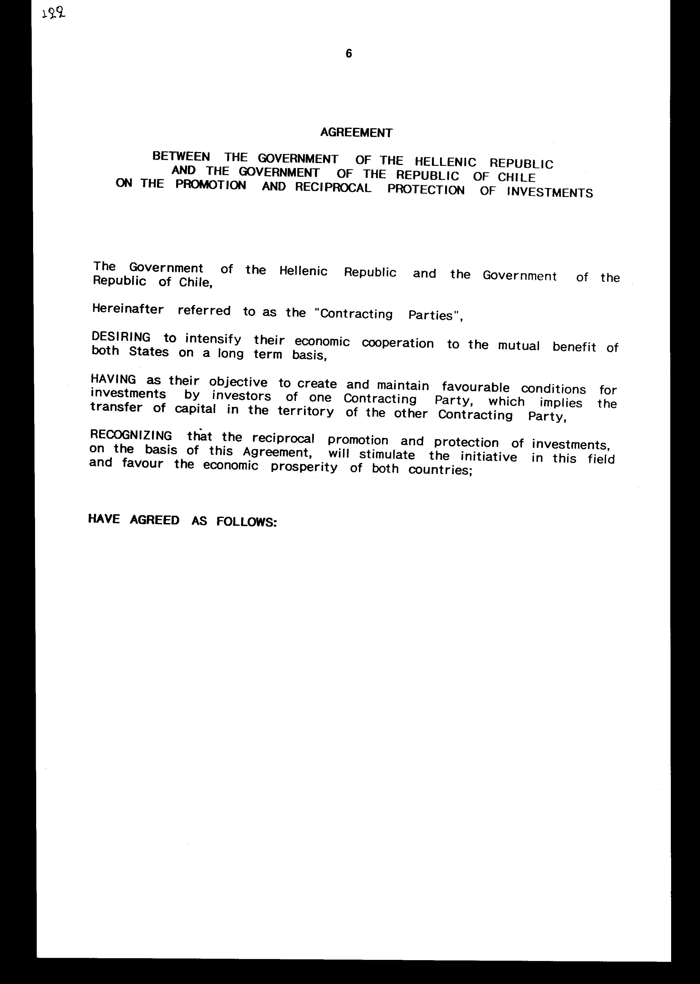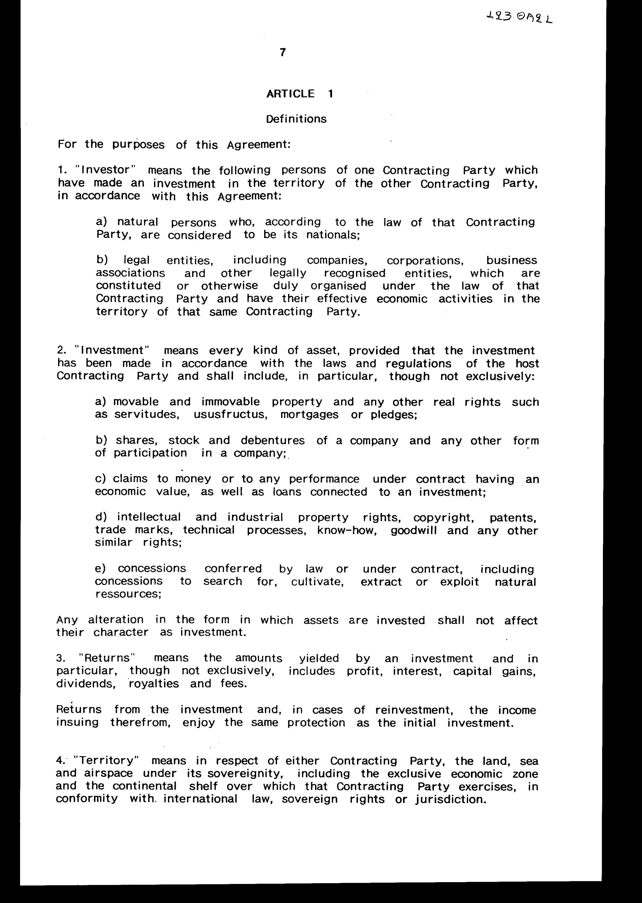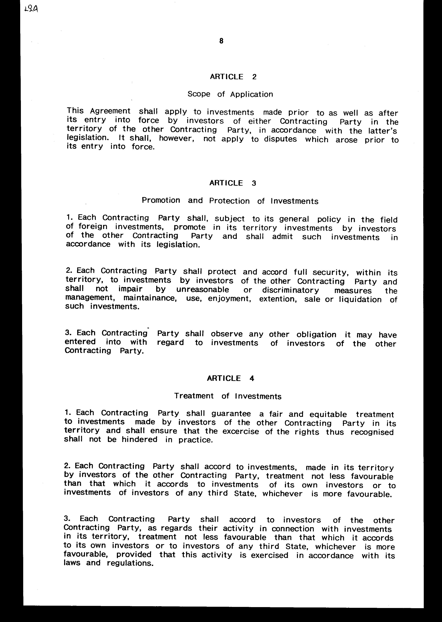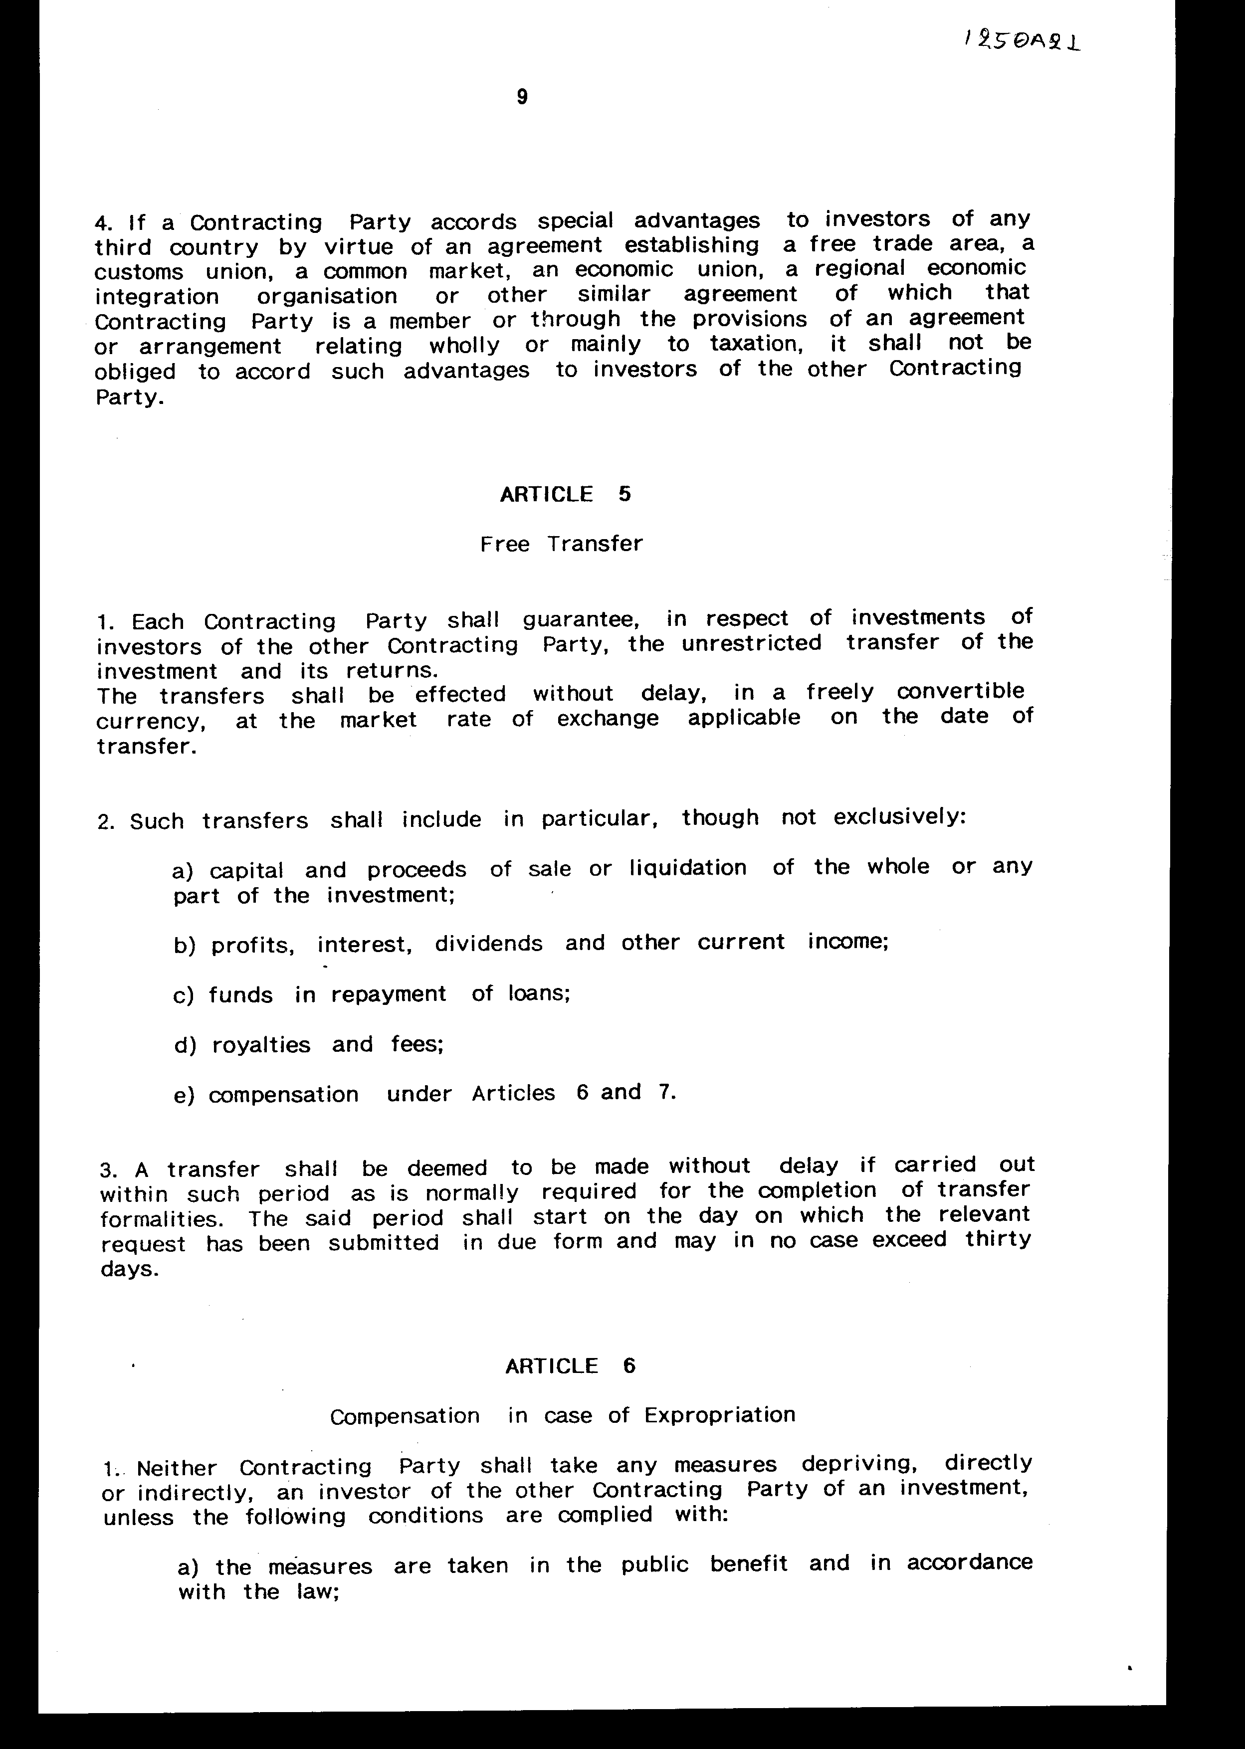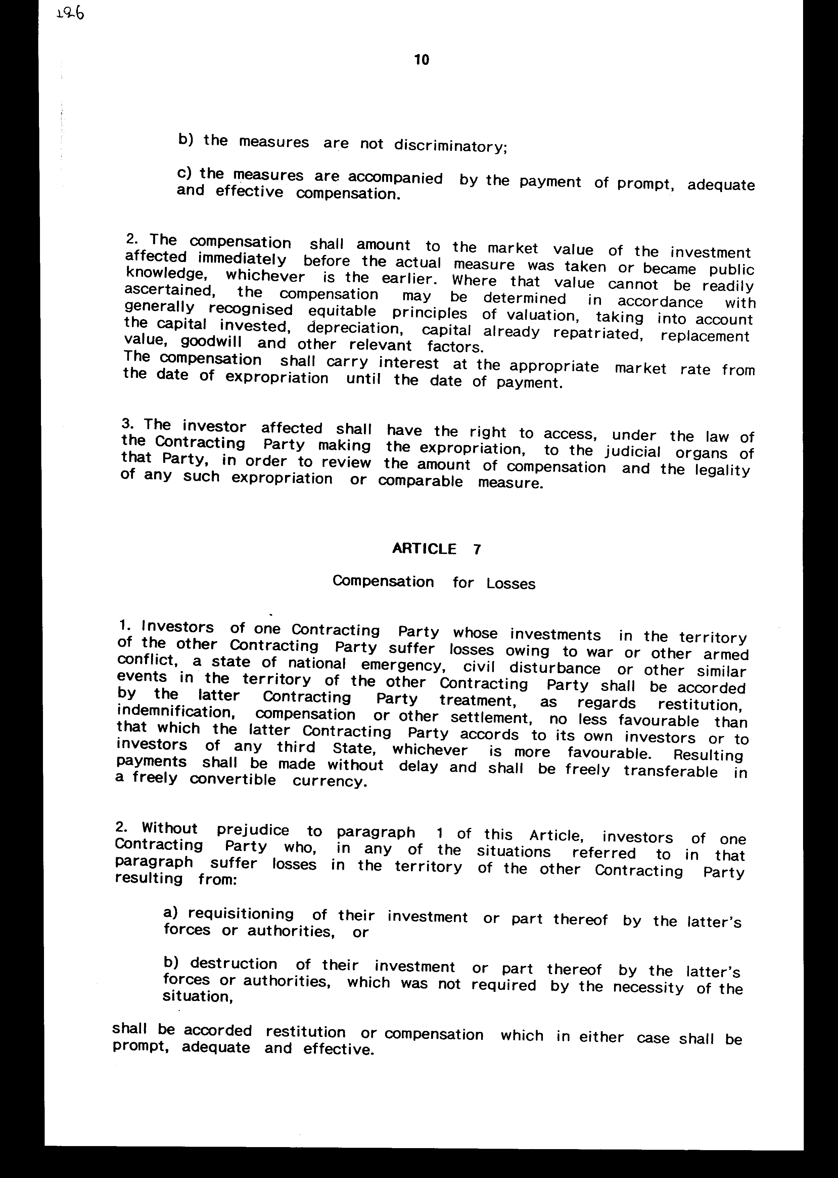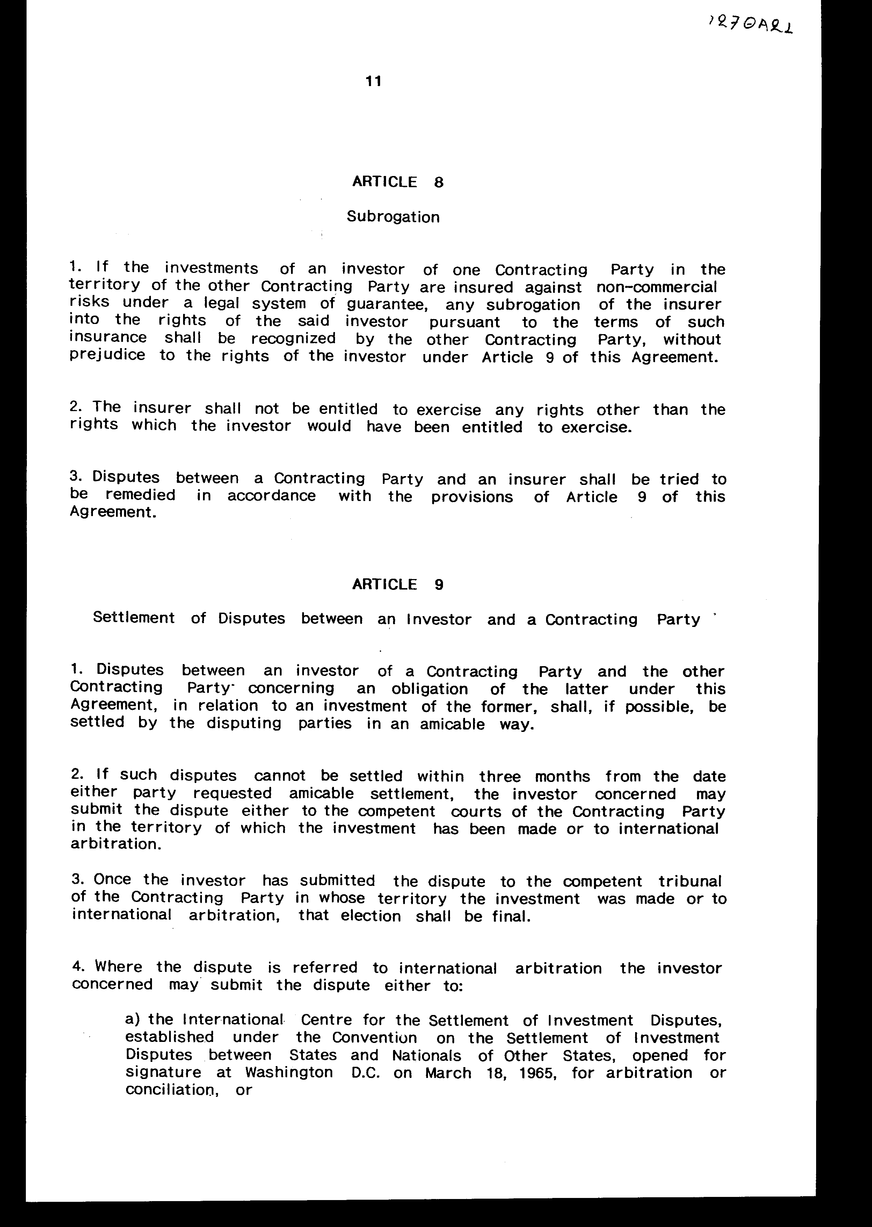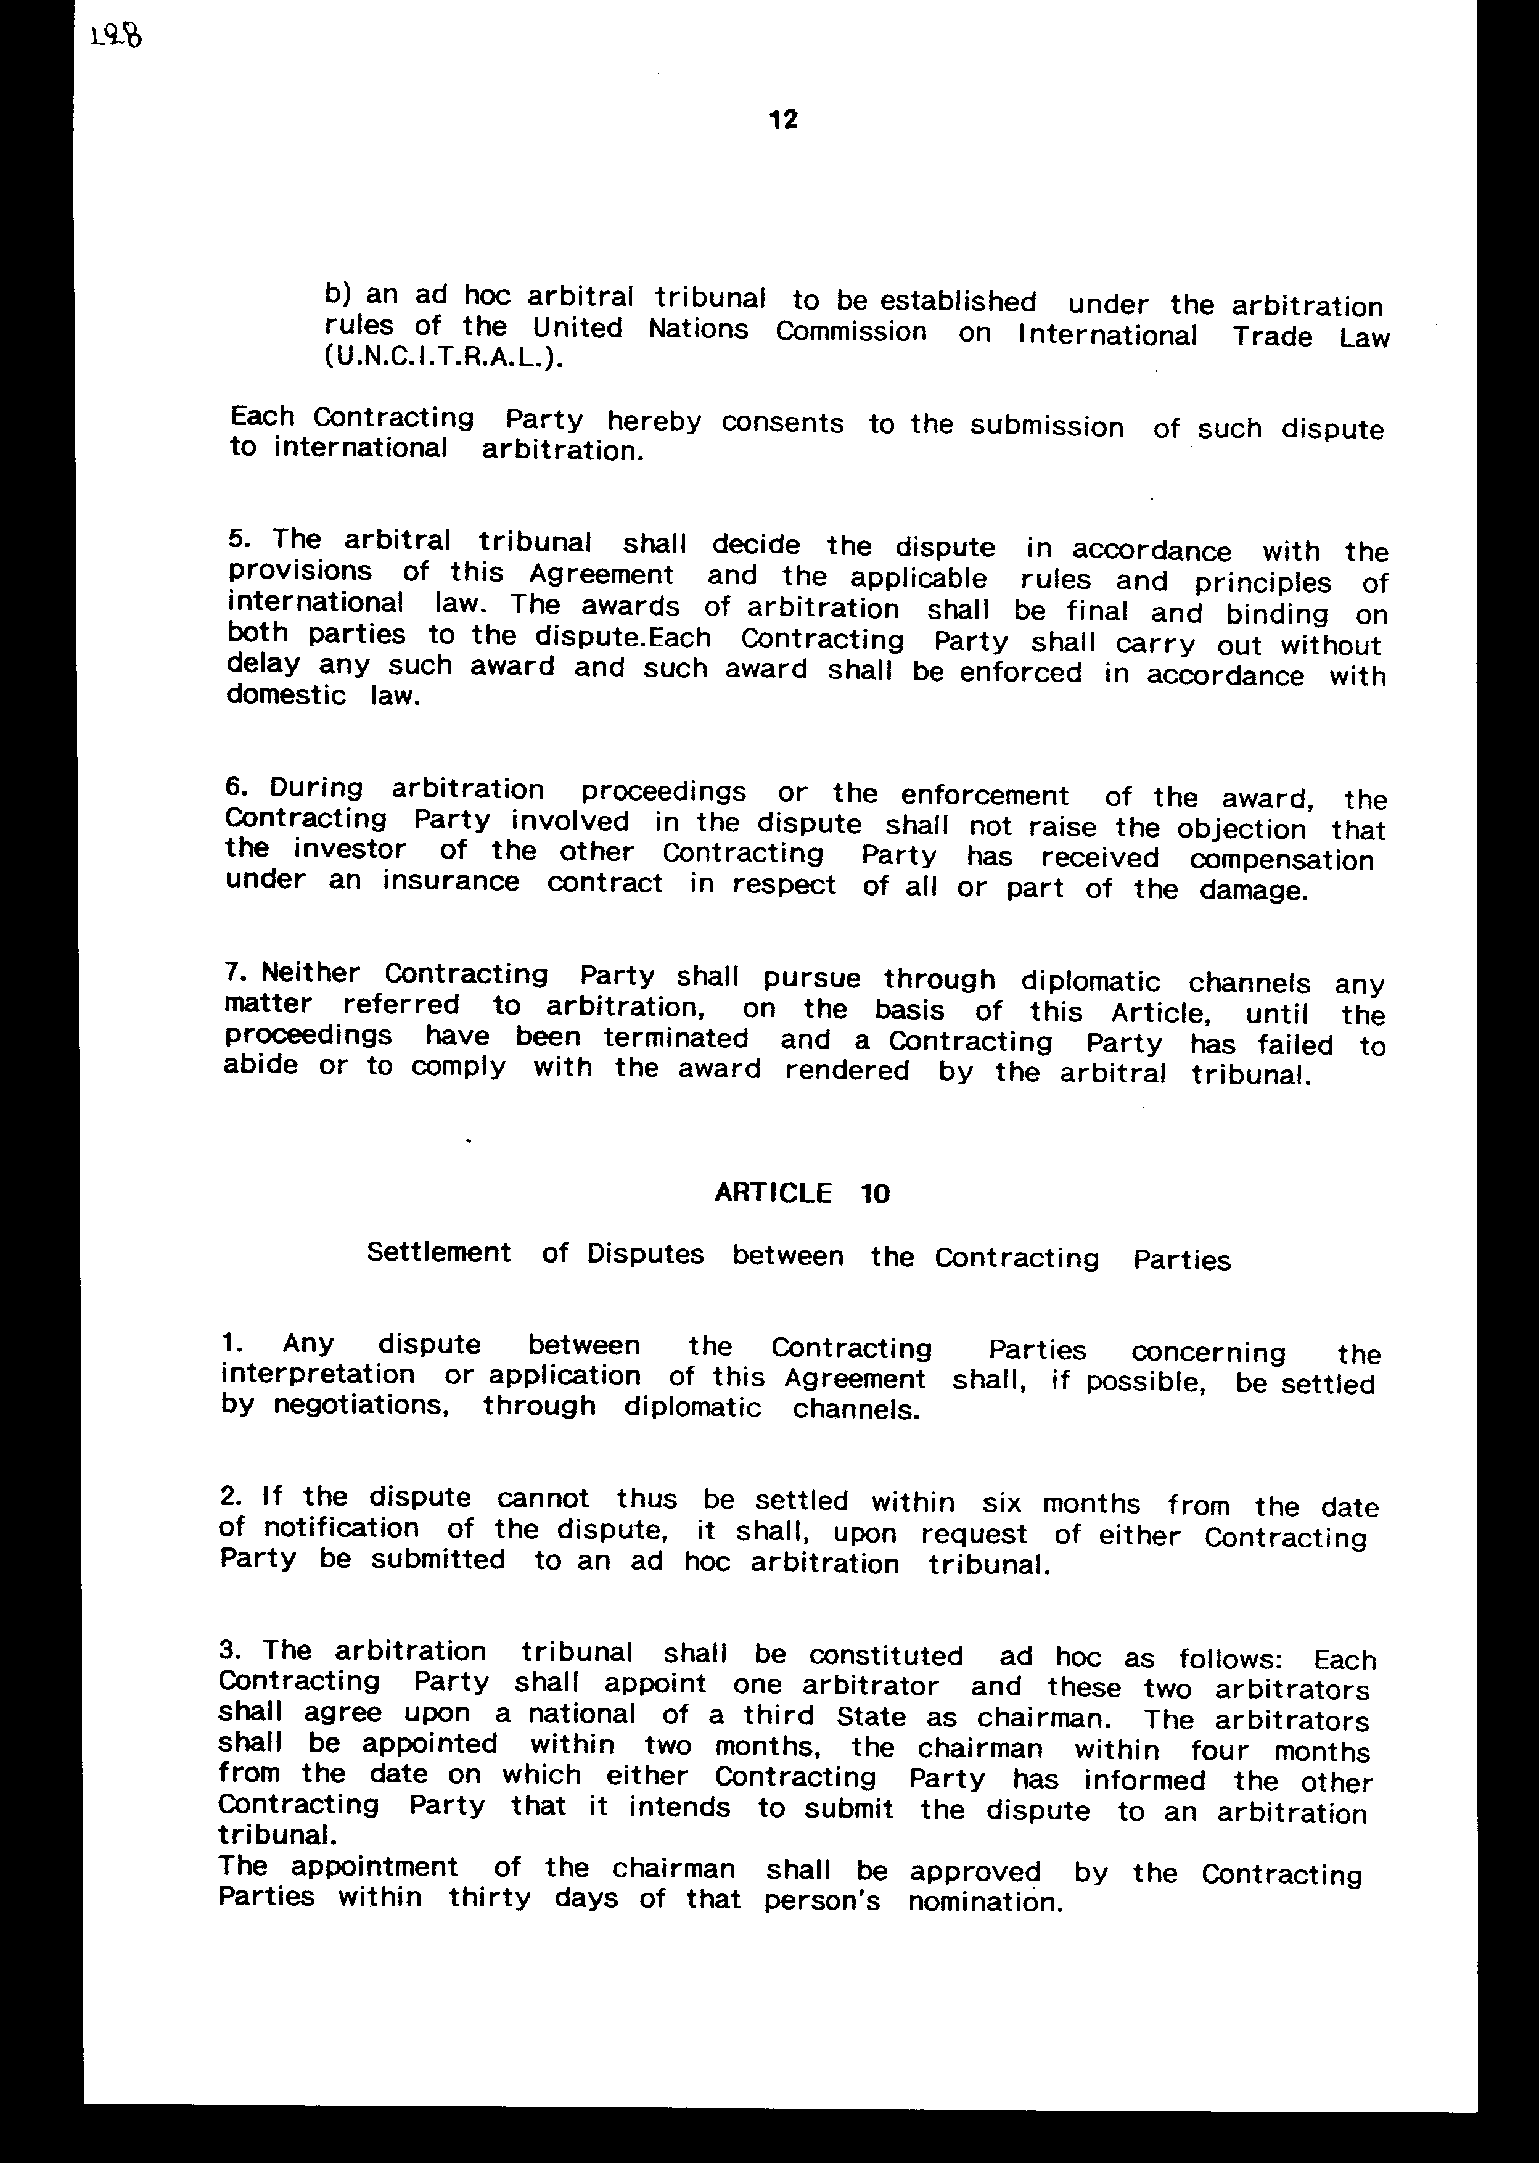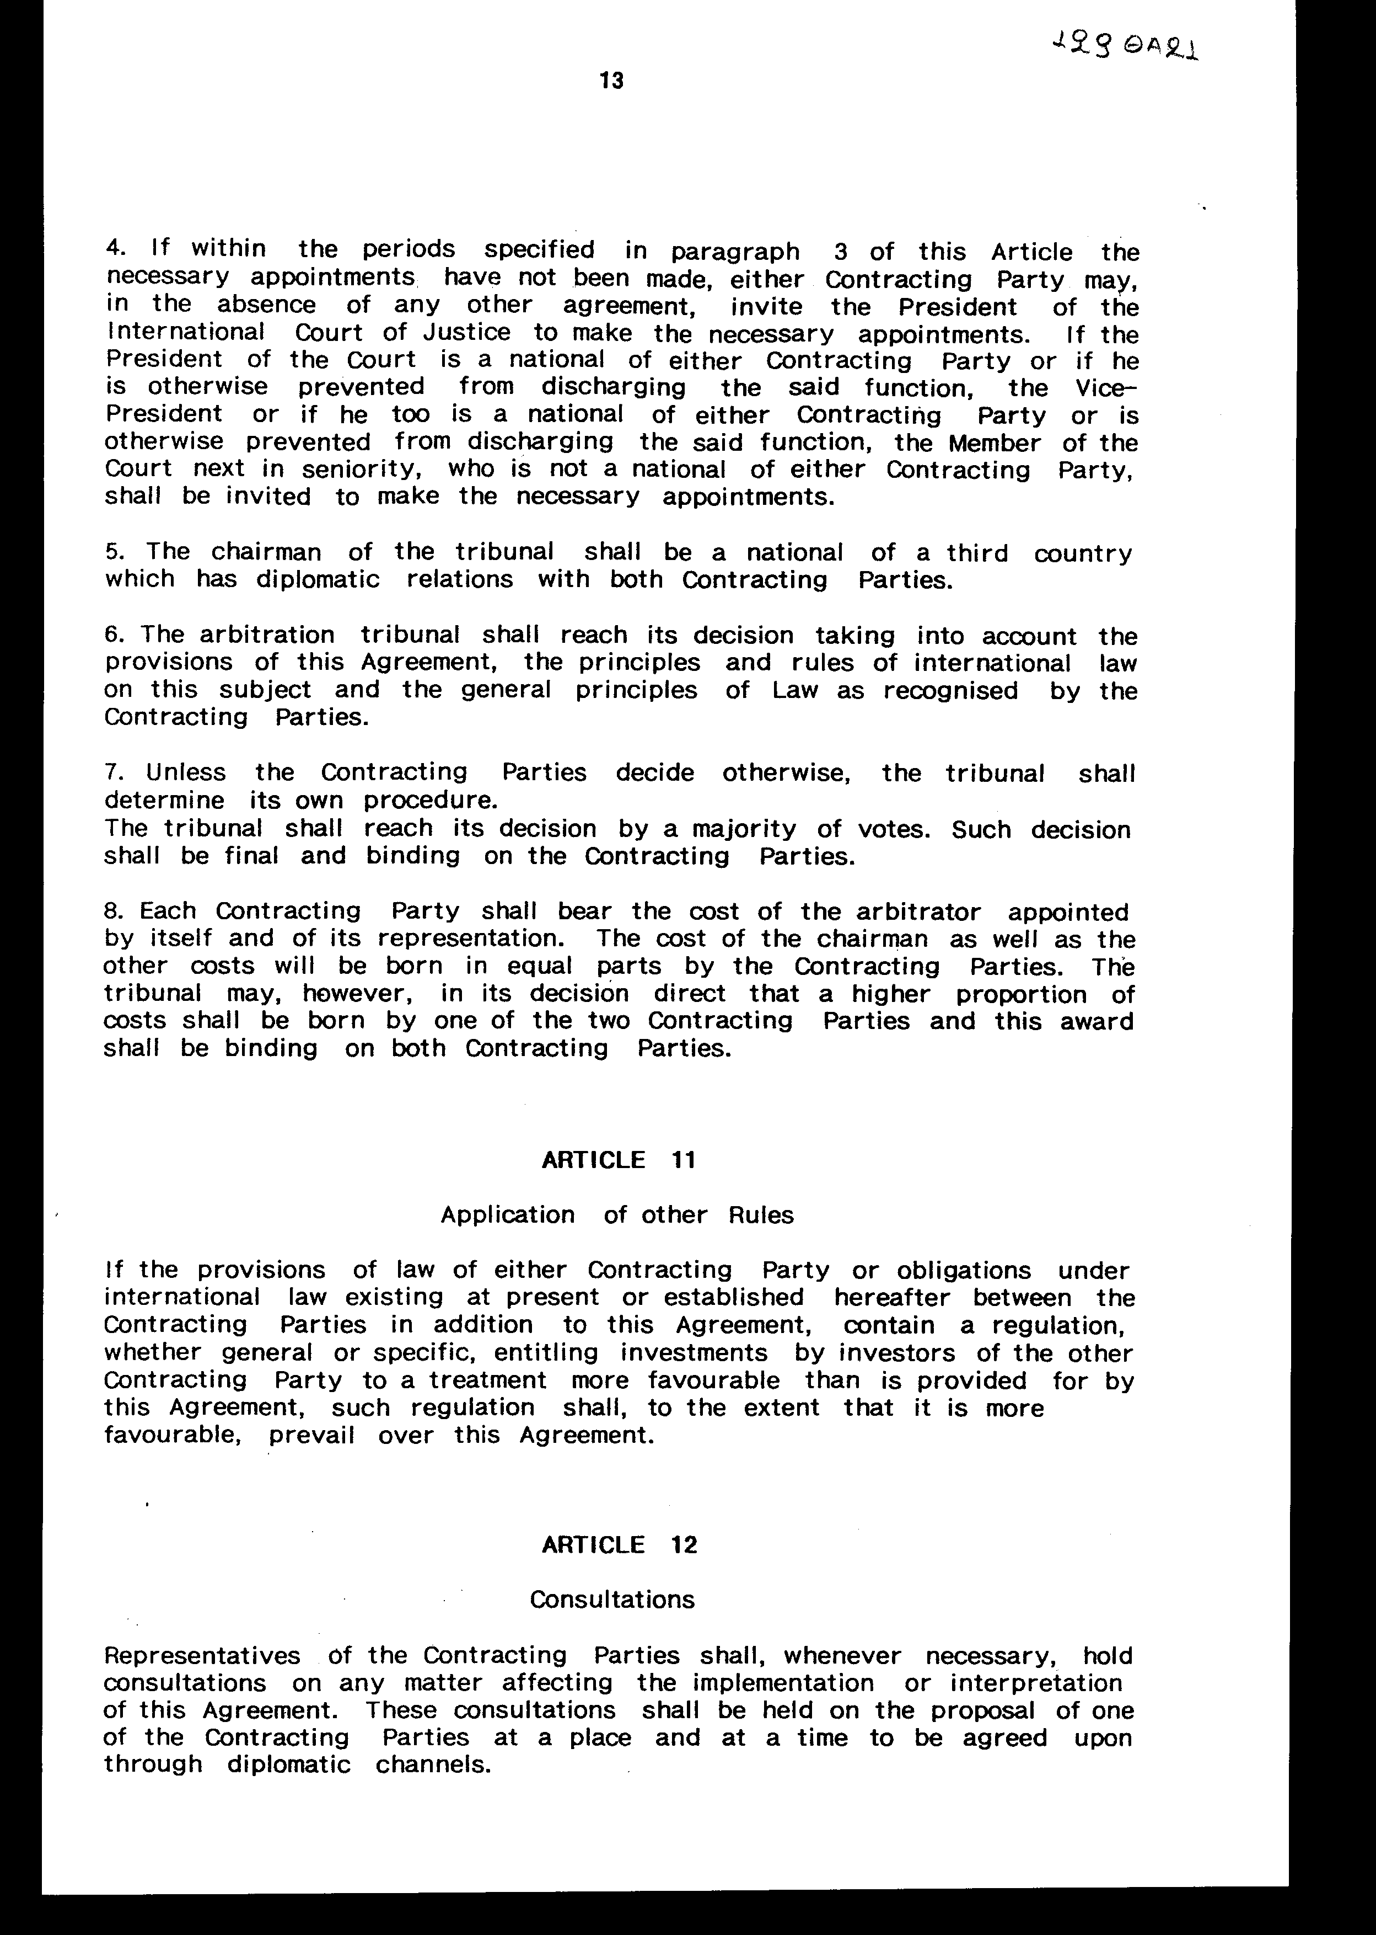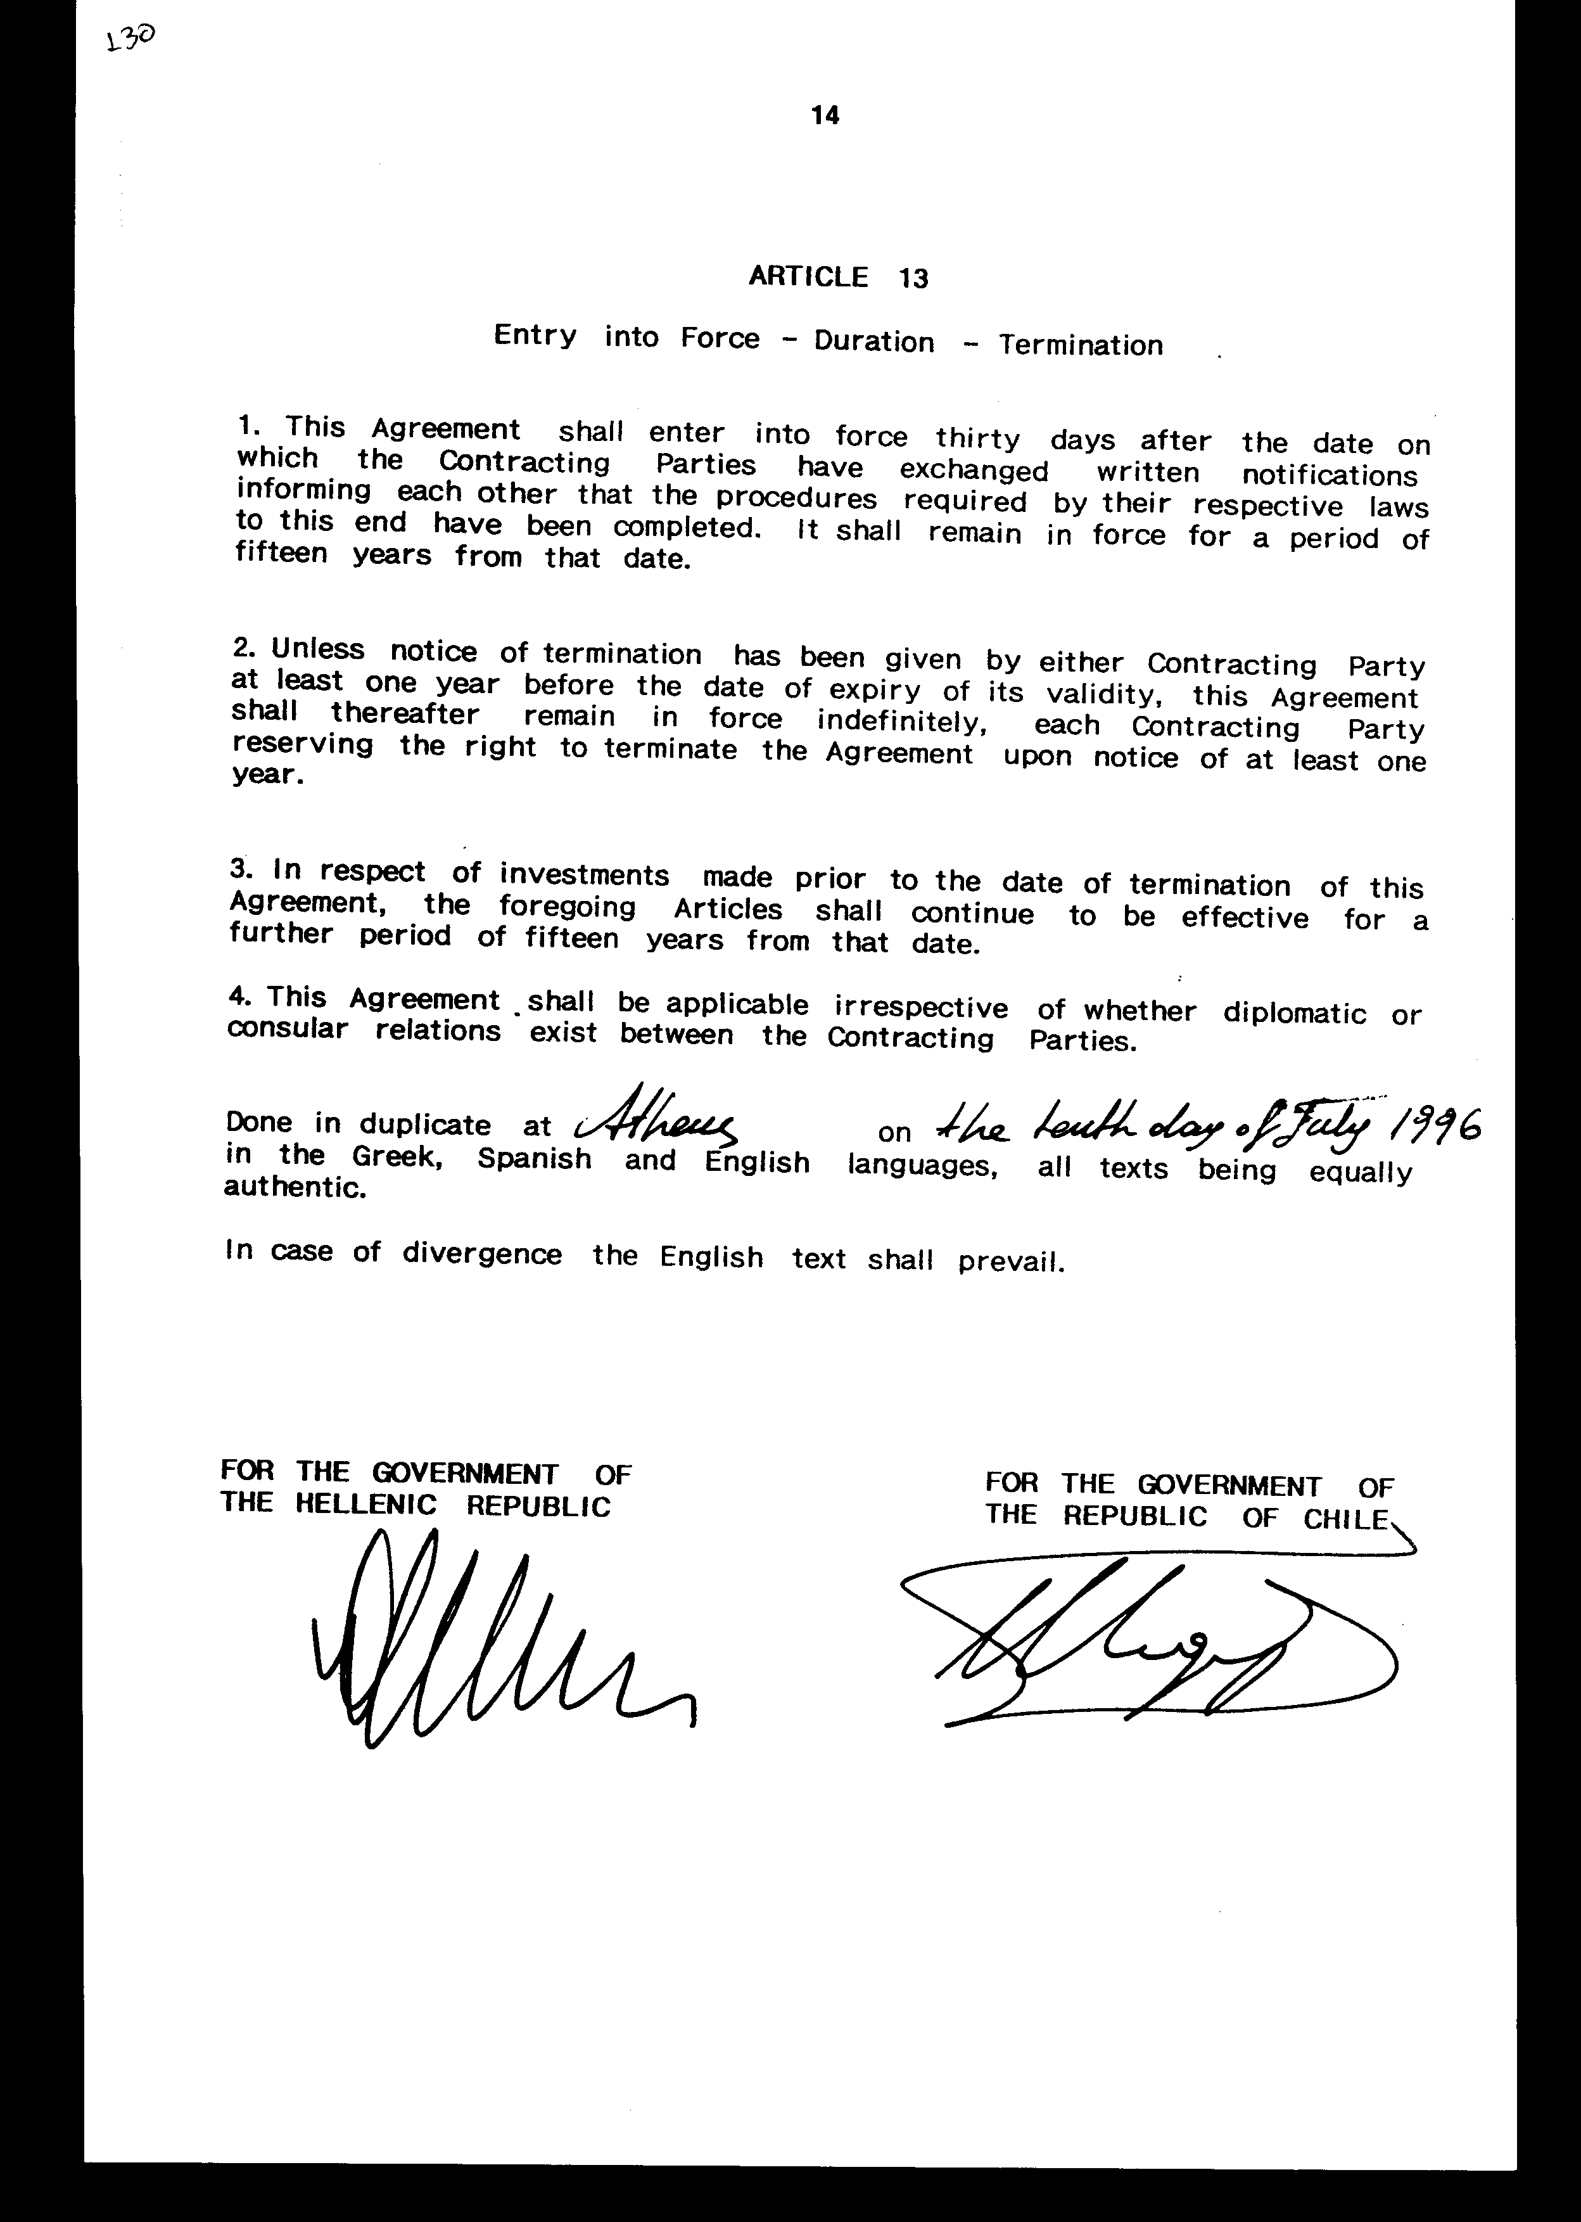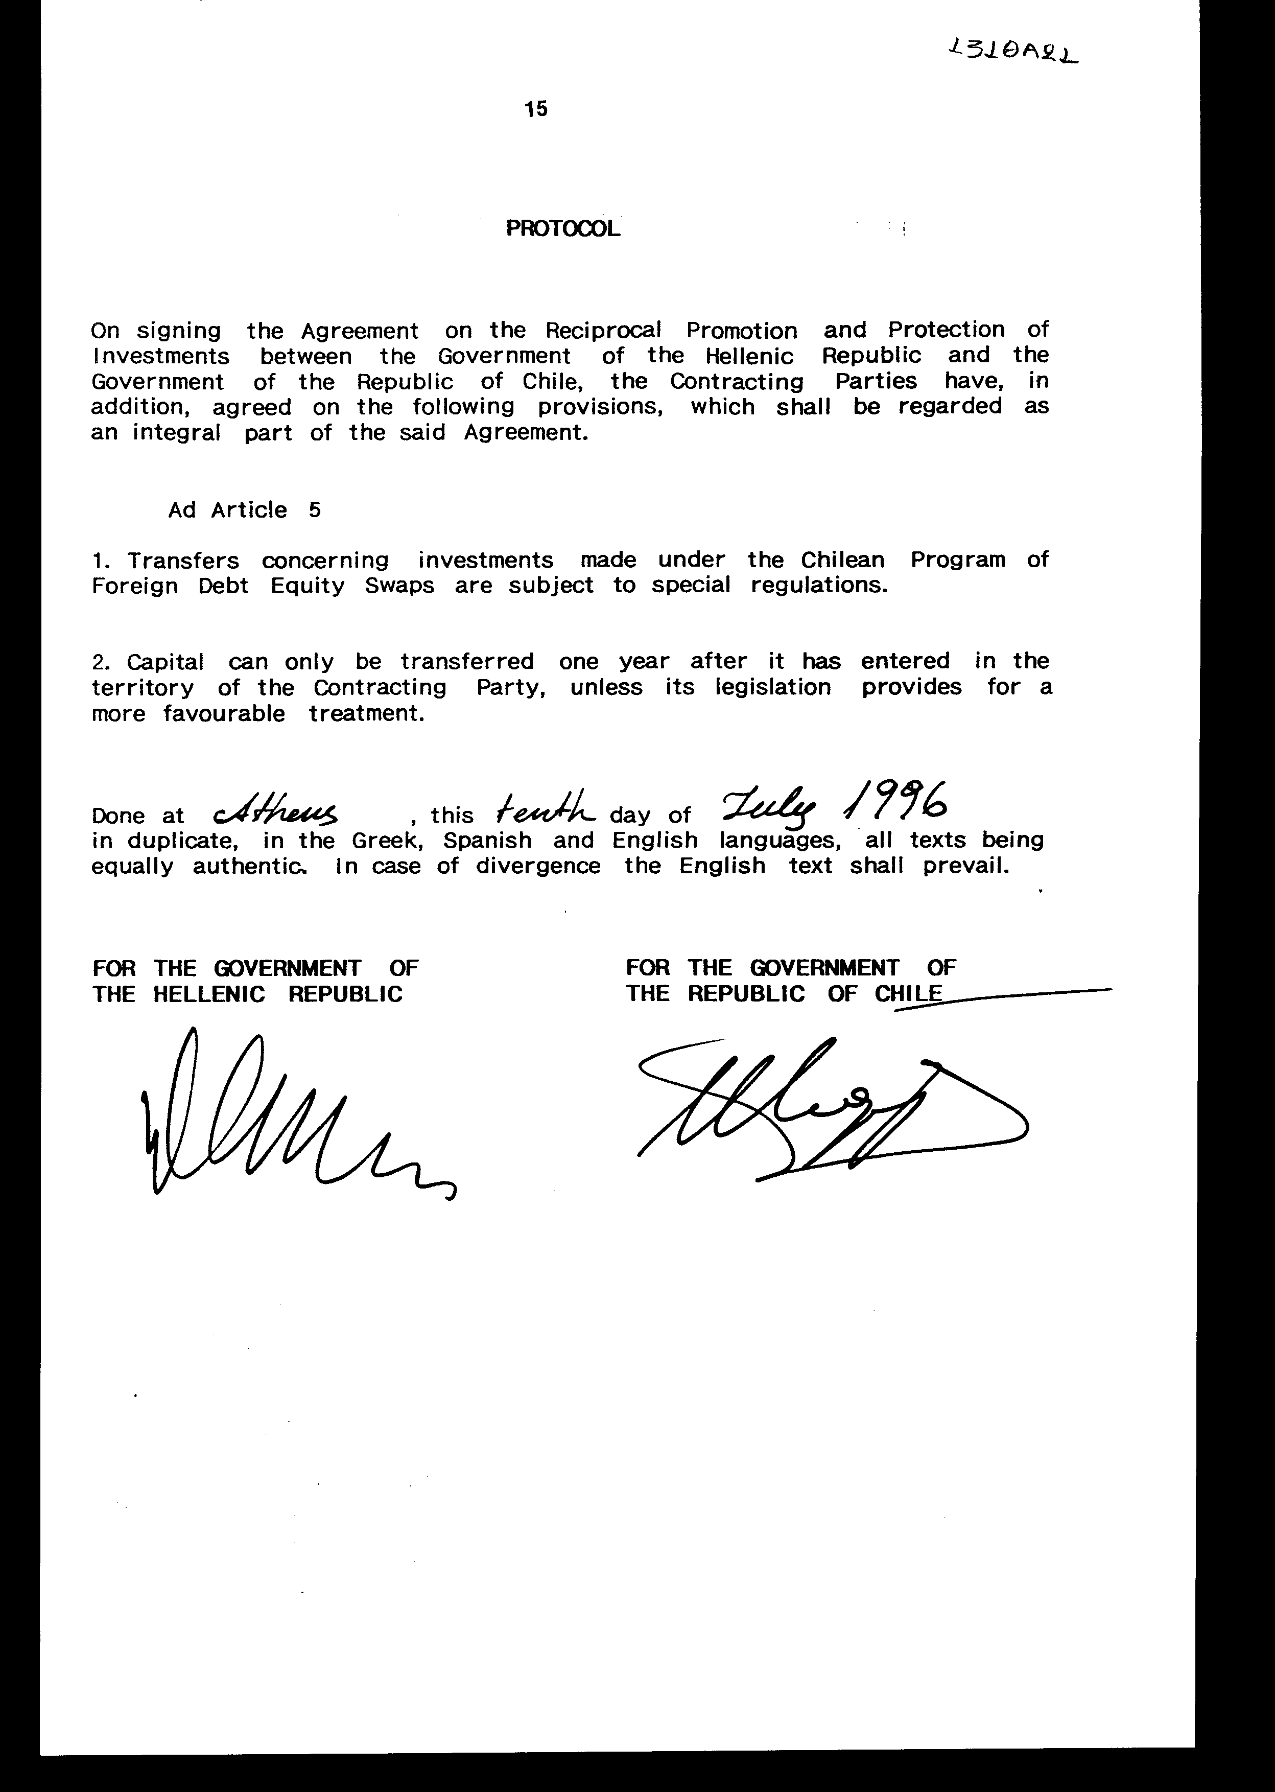
Άρθρο δεύτερο
Τα Πρωτόκολλα - Πρακτικά, που καταρτίζονται σε εκτέλεση του Άρθρου
12 της παρούσας Συμφωνίας, εγκρίνονται με κοινή απόφαση των αρμόδιων
κατά περίπτωση υπουργών.
Άρθρο τρίτο
Η ισχύς του παρόντος νόμου αρχίζει από τη δημοσίευσή του στην Εφημερίδα
της Κυβερνήσεως και της Συμφωνίας που κυρώνεται από την πλήρωση των
προϋποθέσεων του Άρθρου 13 αυτής.
Αθήνα, 1997
Ο ΠΡΟΕΔΡΟΣ ΤΗΣ ΒΟΥΛΗΣ
ΑΠΟΣΤΟΛΟΣ ΧΡ. ΚΑΚΛΑΜΑΝΗΣ

Ο ΓΕΝΙΚΟΣ ΔΙΕΥΘΥΝΤΗΣ ΤΗΣ ΒΟΥΛΗΣ Ο ΔΙΕΥΘΥΝΤΗΣ ΝΟΜΟΘΕΤΙΚΟΥ ΕΡΓΟΥ
α.α
ΑΝΤΩΝΙΟΣ ΣΕΡΛΗΣ ΛΕΩΝΙΔΑΣ ΑΝΤ. ΠΑΠΑΘΑΝΑΣΙΟΥ

